|  |  |  |
| --- | --- | --- |
| **http://umo.edu.ua/images/content/ogoloshenya/11.JPG** | **логотип УВУПО** |  |

**НАЦІОНАЛЬНА АКАДЕМІЯ ПЕДАГОГІЧНИХ НАУК УКРАЇНИ**

**ДЗВО «УНІВЕРСИТЕТ МЕНЕДЖМЕНТУ ОСВІТИ»**

**Український відкритий університет післядипломної освіти**

**Центральний інститут післядипломної педагогічної освіти**

**Кафедра психології управління**

*В. О. Киричук*

**КЛІЄТ «УЧЕНЬ»**

*Інструкція*

для учня/учениці

з користування хмарним сервісом «Універсал-онлайн»



**Київ** – **2020**

**ІНСТРУКЦІЯ ДЛЯ КОРИСТУВАЧІВ СЕРВІСУ**

**«УНІВЕРСАЛ-ОНЛАЙН»**

**КЛІЄНТ «УЧЕНЬ»**

Для організації тестування учнів в онлайн-режимі системний адміністратор надає кожному учневі індивідуальний логін і пароль для входу до особистого кабінету сервісу за посиланням <https://universal-school.com/>.

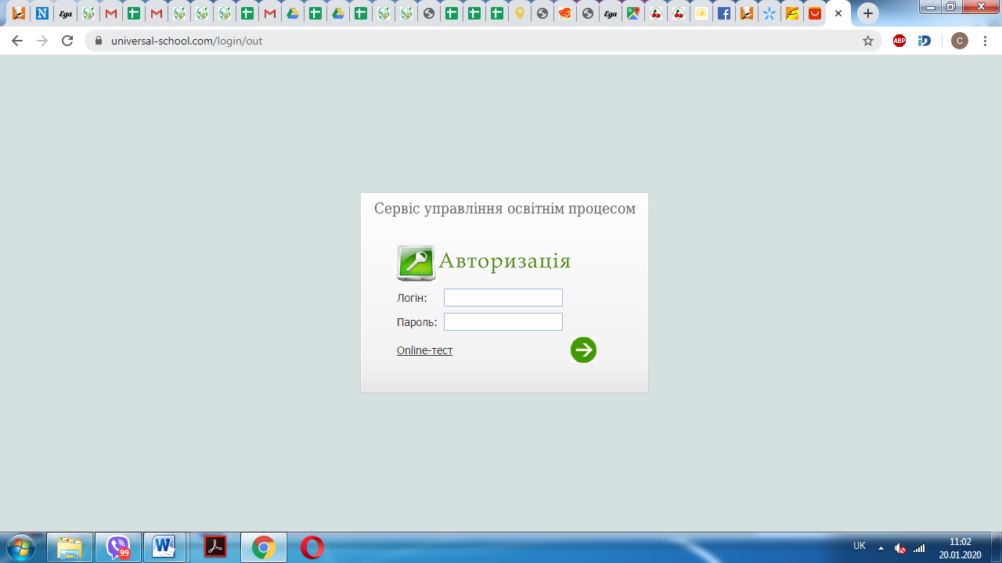

*Рис. 1. Вхід до сервісу*

В особистому кабінеті учень має можливість редагувати профіль: заносити персональні дані, завантажувати фото, змінювати мову анкет та індивідуальний пароль (див. рис. 2).

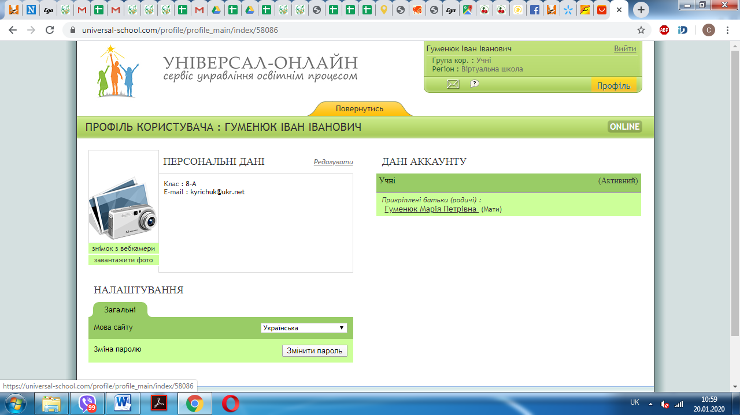

*Рис. 2. Персональна сторінка учня*

Тестування відбувається наступним шляхом: діагностика 🡪 соціально-комунікативний розвиток 🡪 відповідь на 1 питання 🡪 далі (учень відповідає на всі наступні запитання) 🡪 результат.

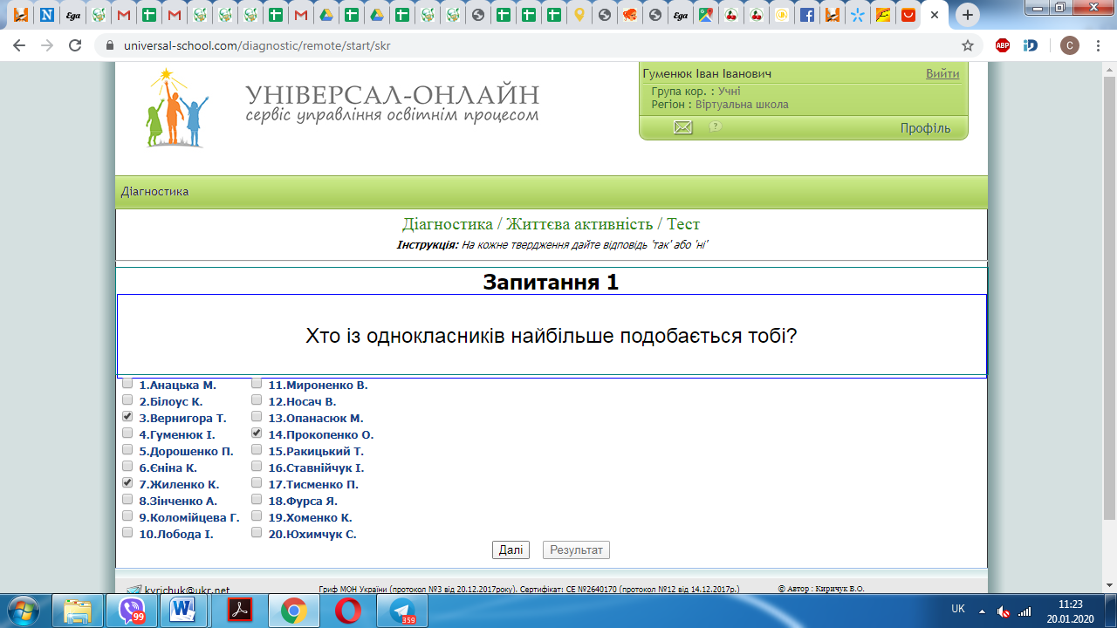

*Рис. 3. Тестування за методикою «Соціально-комунікативний розвиток»*

Таким чином послідовно відбувається тестування з наступних методик: вади особистісного росту, ціннісні пріоритети, домінуюча система сприйняття, навчальна активність (див. рис. 4).

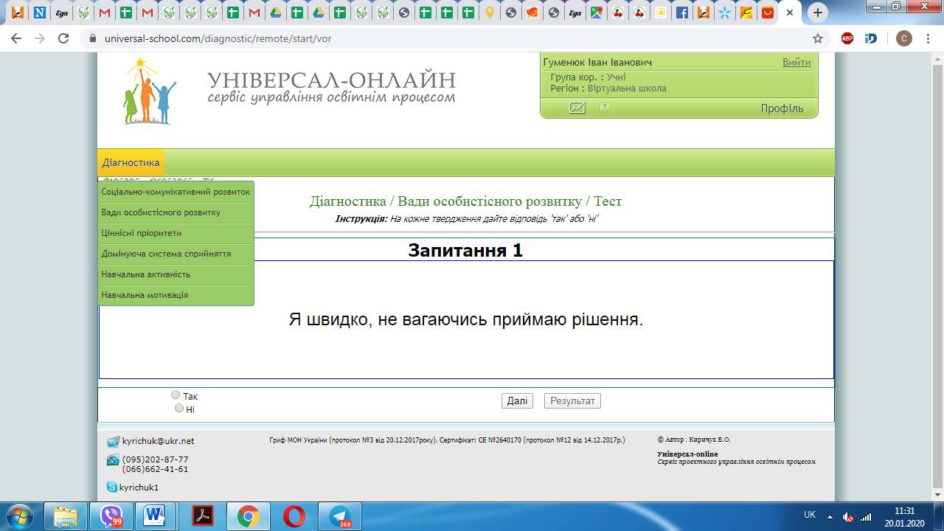

*Рис. 4. Діагностика за наступними методиками*